６．給与計算

ここでは、時間の表示、計算、日付、曜日を中心に、最後に金種計算を行います。
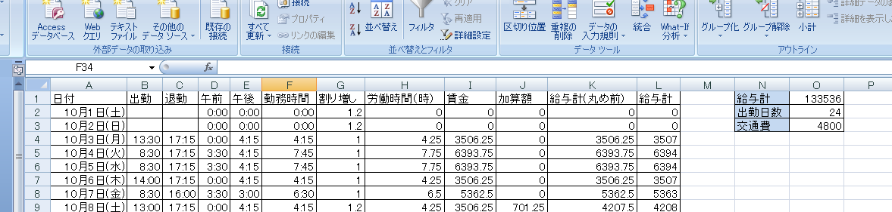
①Ｂ列、Ｃ列。管理者が出勤・退勤時間を入力します。時間は１５分刻みとし、リストから入力することとします。
②Ｄ列、Ｅ列12時～13時までは昼休みなので、それを勤務時間から抜きます。午前だけ、午後だけ出勤の方のチェックをします。
③Ｆ列。実質の勤務時間を表示します。フルタイムで７時間45分です。
④Ｇ列。土曜日、日曜日は、時給に20％の休日手当を付けます。曜日は日付関数で処理します。
⑤Ｉ列。時給を825円とし、賃金を出します。
⑥Ｊ列。休日割り増しがある場合は算出します。
⑦Ｌ列。小数については１円未満について四捨五入します。
⑧Ｏ列。出勤時刻の入っている数を数え出勤日を算出。１日200円の交通費をつけます。
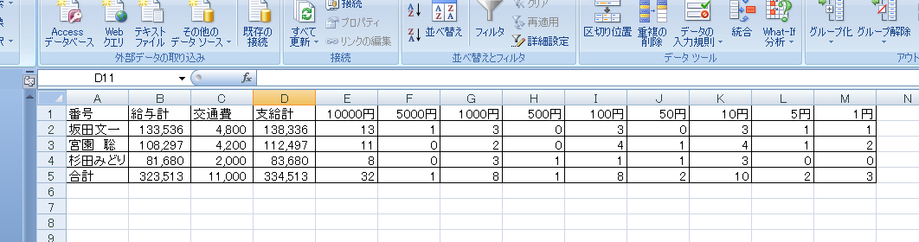
こちらは全体シートです。それぞれのシートの金額を集約します。
⑨Ｅ列からＭ列は金種計算です。現金で支払う場合は、金種を考えて銀行に行かないときちんと支払えません。mod関数、int関数を覚えます。
⑩金種には書式設定で「円」をつけました。

１．名前を定義する。
①A1～A35を選択し、「出退時刻」と定義。
②D1を選択し、「休憩始」、D2を選択し「休憩終」と定義。
③G1を選択し、「時給」と定義。
④I1を選択し、「交通費」と定義。
なぜこのように別にして定義するのでしょう。それは一括定義しておくと、時給が変更になった場合、交通費が変わった場合、ここを替えるだけで、全ての交通費が制御できるからです。また、日本語で定義するのは、式を立てる時にわかりやすさです。

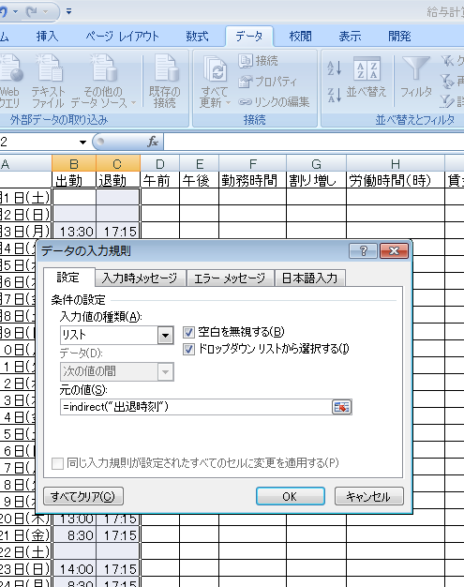
２．リストから選べるようにする。
坂田さんのシートについて、埋めていきます。（宮園さん、杉田さんは完成しています）
①B2からC32までを選択。
②「データの入力規則」から「入力値の種類」を「リスト」、元の値を
=INDIRECT("出退時刻")
と入力でＯＫ

３．実質の労働時間の計算
①午前の計算
時間もエクセルで計算できます。14:30-12:00=2:30という具合にできます。内部ではもう少し複雑なことをしていますが、ここでは触れないことにします。
午前の勤務時間は、8時30分に出勤した人は、12時までの3時間30分、10時に出勤した人は2時間となります。つまり12時から出勤時間を引くことになります。ところが午後から出勤した人は、12時から引くと、マイナスになります。また、空欄になっている場合は、引くと12時間になってしまいます。
つまり、午後出勤だったり、出勤していなかったりした場合は０をそうでない場合は、午前中に働いた時間を表示という式を立てます。
D2に式をいれてみましょう。
=IF(OR(休憩始-B2<0,B2=""),0,休憩始-B2)
10月1日は出勤していませんので、0:00が入ります。
②午後の計算
ここでも、午前中のみ出勤した人（つまり退勤時間が13時より前の人）、出勤しなかった人を０とし、17：15まで働いた人は、17:15－13:00で、4:15と表示させます。
=IF(OR(C2-休憩終<0,B2=""),0,C2-休憩終)
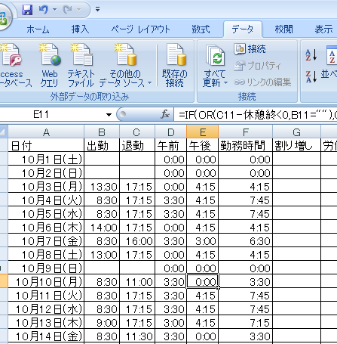
いずれも0:00と表示されます。
③F2には午前の労働時間と午後の労働時間を足します。
F2をクリックし
=D2+E2
④式のの複写
D2とE2を選択し、E2のハンドルを右クリックし、10月31日まで行き、書式なしコピーです。

４．曜日を求める。
エクセルはの曜日関数をご紹介しましょう。実はA列の曜日も書式設定で出しています。
ここではWEEKDAY関数を使います。
=WEEKDAY (日付,2)
求めたい日付を入れると、月曜日は１、火曜日は２と表示されます。日付のあとの２は意味があるのですが、ここでは省略します。
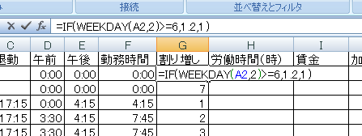
それではG列で試してみましょう。
①G2を選択し、
=WEEKDAY(A2,2)
と入力。A2つまり10月1日は土曜日ですから6と表示されます。いつものように、下までコピーすると、１から７が繰り返されます。
②土、日だったら、1.2、普通日だったら1を表示するようにします。つまり、普段の日だったら、支給額がそのまま、休日だと、1.2倍になるというものです。G2に
=IF(WEEKDAY(A2,2)>=6,1.2,1)
下までコピーします。祝日も気になりますが、今回の講習では、深みにはまらないようにパスです。

５．労働時間の計算
「労働時間はＦの列でもう計算しているんじゃないですか。」と言われそうですが、ちょっと待ってください。10月3日は４時間15分働いていますね。では、支給額は時給×4.15でしょうか。15分を時間に直すと、0.25ですね。つまりその日は4.15時間働いたということになります。
先ほど申し上げましたが、日付も時間もコンピュータの中では複雑な小数になっています。表面上、4:15と見えても、それを取り出すにはそれなりのやり方があります。
HOUR関数は、時刻の中から「時」の部分を取り出す。
MINUTE関数は、時刻の中から「分」分の部分を取り出す。
つまり4:15をこの関数で処理すると
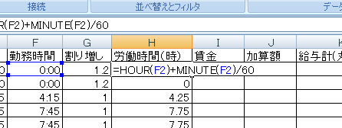
HOUR関数で4を取り出し、MINUTE関数で15を取り出します。
さらに分を時間に直すために、15÷60=0.25という計算をして時間とたして4.25としたいわけです。H2に
=HOUR(F2)+MINUTE(F2)/60
と入力して、下へ複写してください。

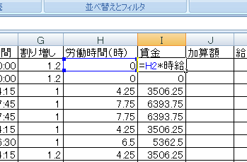
６．賃金の計算
まず、割り増しなしで計算します。
I2には、時給×労働時間が入ります。
下まで式をコピーしてください。
加算額も計算しましょう。ここでは加算額のみを出すということで
時給×労働時間×（割り増し－１）という式にします。
つまり休日だったら、時給に0.2を乗じたもの、普通日だったら１－１で加算額なしです。
J2に
=時給*H2*(G2-1)
と入力して式を複写します。
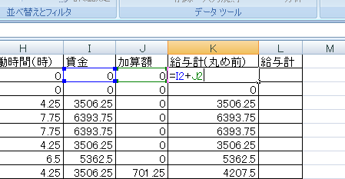
K列には賃金と加算額の合計です。
K2に
=I2+J2
と入力し、式を複写します。

７．四捨五入
最後の合計で、小数点以下を処理する方法もありますが、ここではその日、その日で決着をつけます。
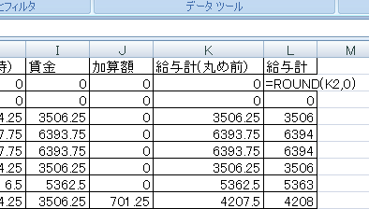
四捨五入はROUND関数です。
ROUND(数値,0)
で整数にします（小数第一位を四捨五入）。この0を変えると四捨五入する場所がかわります。
L2に
=ROUND(K2,0)
と入力し、式を複写します。

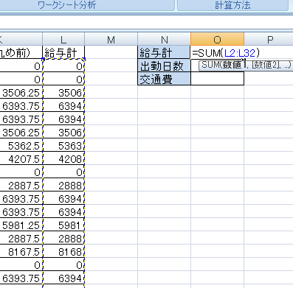
８．給与計などを出します。
（１）給与計
L2からL32までを足したものが入ります。
O1を選択し、オートSUMをクリックし、範囲をL2からL32とします。

（２）出勤日数
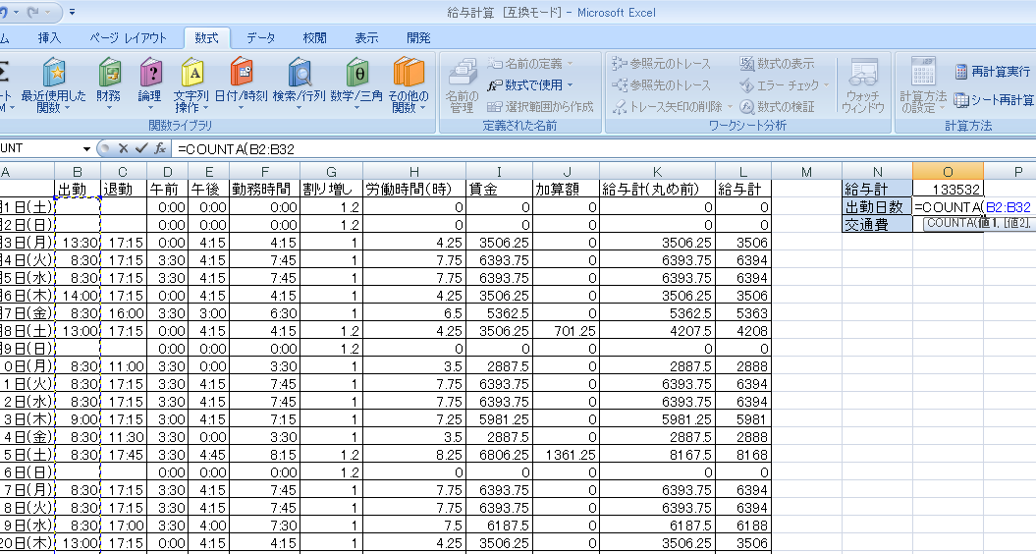
一日に一度でも出勤すれば交通費として200円を支給します。出勤したかどうかは、出勤の欄にデータが入っているかどうかで判断します。
COUNTA(範囲)関数は、範囲の中のデータの数を数えます。
O2に
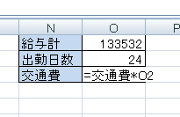
=COUNTA(B2:B32)
と入力（B2:B32はマウスで選んだ方が早い）します。
（３）交通費
交通費は、１日単価200円（最初に定義）×出勤日数です。
O3に
=交通費*O2
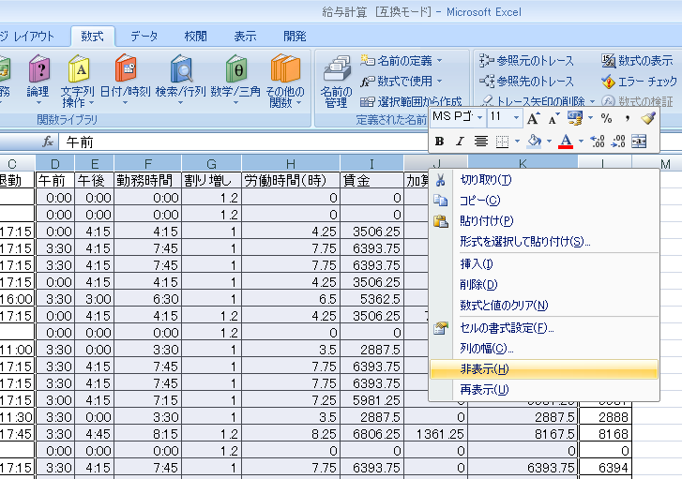
と入力します。

８．表示・非表示
D列からK列は、内部の計算ですので、普段は使いません。出・退勤時刻と給与だけが出た方がすっきりします。これらの列を非表示にします。
DからKを選択。右クリックで、「非表示」をクリック。

９．全体シートデータの引き渡し
全体シートをご欄下さい。
坂田さんの給与計と交通費の計が抜けています。
B2を選択し「＝」をつけて、坂田さんのシートの給与計O1をクリック、エンターでOKDです。同じように交通費も入れて下さい。

１０．金種計算
138332円は、１万円札を13枚、5000円札を１枚、千円札を3枚、百円玉が3個、十円玉が3個、１円玉が２個です。これを計算しましょう。
ここでは二つの関数を使います。
MOD(割られる数,割る数)という関数で余りが出ます。
MOD(10,4)は、10÷4=2あまり2ですからあまりの2が表示されます。
INT(数値)で、小数以下を切り捨てた整数を表示します。
INT(12.3)は、0.3が切り捨てられ12が表示されます。

（１）一万円札の数は、
坂田さんの138332円の１万円札の数を求めましょう。
138332÷10000=13.8332ですね。この0.8332を取ってしまい13にすればいいのです。
つまりINT(138332/10000)という式になります。
（２）５千円冊の数は、
一万円札がかたついたので、残りの8332円の中に5000が入っているかどうかを調べます。5000円札は１枚かなしかのどちらかです。
まず8332は、138332÷10000の余りです。
したがってMOD(138332,10000)ででます。この8332を5000で割ると１余り3382円、つまり5000円札が一枚いることがわかります。
INT(8332/5000)=1
となります。この2本の式を一本にすると
INT(MOD(138332,10000)/5000)
となります。
（３）千円札の数は、
先ほどの8332円を5000円で余った余り3332円を1000で割ってて、整数部分を取るということになります。以下同様になります。

ということで、坂田さんの１万円の数は、E2に
=INT(D2/E1)
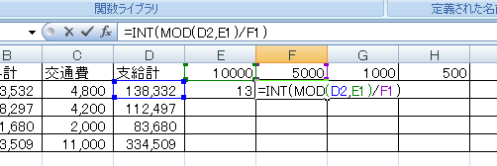
入力して、13と出ます。
そして、これを宮園さん、杉田さんといくとき、E1の10000の参照が変わってはいけませんから、
=INT(D2/E$1)
となります。
次に坂田さんの5000円のところF2は
=INT(MOD(D2,E1)/F1)
と入れます。MOD(D2,E1)で1万円の残り(8332)を出し、それをF1（5000）で割った整数部分を取り出します。
あとは、1000円札であれば、給与全部を求めようとする金種（1000円）の一つ大きい金種（5000）円で割った余りを求めようとする金種で割って、整数部分を取るという一般的な言い方ができます。
したがって、式に絶対参照をつけながら一気に行きます。F2を次のように修正します。
=INT(MOD($D2,E$1)/F$1)
F2に入れた式をM2まで書式なしコピーをします。
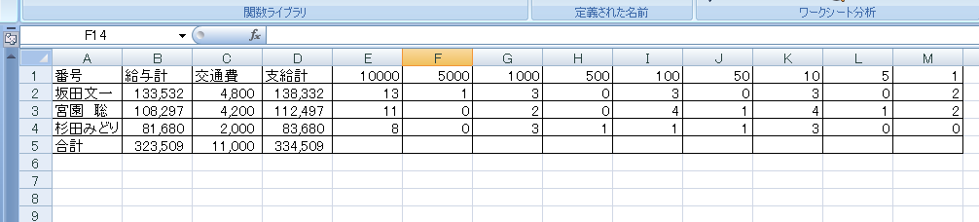
さらに、坂田さんの金種全部(E2からM2)までを選択し、M2のハンドルを持って、杉田さんまで、式をコピーします。
最後に、それぞれの金種の数の合計を出します。
E5は、
=SUM(E2:E4)
となります。（一番上の10000を入れないように。）

以下式を右へ複写して完了です。
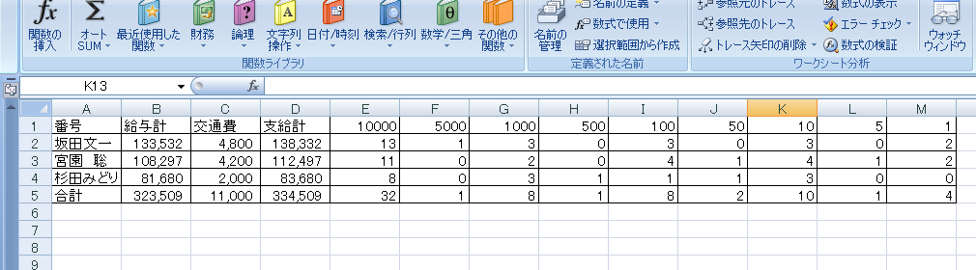
この教材をテキストを見ないでできるようであれば、エクセルの初心者はとうの昔に脱出というレベルです。

